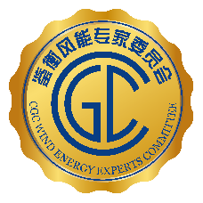
鉴衡风能专家委员会
CGC WIND ENERGY EXPERTS COMMITTEE

鉴 衡 风 能 专 家 委 员 会
工作组报名信息表
编号：
姓名 |  | 出生年月
学历 |  | 专业
单位 |  | 地址
邮箱 |  | 电话
职务 |  | 职称
所选项目：
- 升功率机组测试验证方案 是否选择（）
- 柔塔阻尼比的测试方法及要求 是否选择（）
- 系列化叶片疲劳强度验证方法 是否选择（）
- 测试功率曲线分级及应用 是否选择（）

